ČESKÁ SPOLEČNOST PRO NEDESTRUKTIVNÍ TESTOVÁNÍ

Czech Society for Nondestructive Testing IČO: 48133507


Závazná přihláška k účasti na

NDT Workshop 2017

Rožnov pod Radhoštěm, Hotel Energetic
25. – 26. 4. 2017
Přihláška je určena pro platbu v CZK.

A1 – osobní a kontaktní údaje (v případě ubytování dvou osob 2/2 vepište dvě osoby)**
Příjmení, jméno, titul:
Název firmy:
Oddělení: |  |  | Funkce:
Adresa:
 |  |  |  | Tel.:
Město: |  | PSČ: |  | Fax:
Stát: | E-mail: |  |  | GSM:
A2 – údaje pro vystavení daňového dokladu, resp. zálohové faktury
Název a sídlo firmy (fakturační adresa):
Adresa:
Město: |  | PSČ: | IČ:
Stát: |  |  | DIČ:
Banka: | Číslo účtu: |  |  | Kód banky:
Souhlasím s tím, aby Česká společnost pro nedestruktivní testování uvedené osobní údaje v souladu se zákonem č. 101/2000 Sb. zpracovávala pouze pro účely zajištění akce NDT Workshop 2017.

V ………………………………………….….. |  | dne ………………………………….
 |  |  | podpis účastníka
Žádáme, aby nám byla na základě označených údajů na druhé straně této závazné přihlášky zaslána zálohová faktura.
Potvrzujeme, že za objednané služby označené na druhé straně této závazné přihlášky, byla námi dne …………………… uhrazena částka ve výši …………………. Kč na účet České společnosti pro NDT, vedený u Komerční banky v Praze.

Variabilní symbol platby: …………..……… (IČ vaší organizace, případně vámi zvolené libovolné číslo).
Po připsání platby na účet ČNDT vám bude vystaven a zaslán daňový doklad.

Pořádající organizace:

Regionální skupina RS6 Ostrava - Česká společnost pro nedestruktivní testování, zapsaný spolek,

Technická 2, 616 00 Brno
IČO: 48133507 DIČ: CZ48133507 Registrace: Spisová zn. L 21357 vedená u KS v Brně
Upozornění: Česká společnost pro nedestruktivní testování je plátcem DPH

Banka: Komerční banka a.s.
Číslo účtu: 8863 8761/0100

V …………………………………………… |  | dne ……………………..…………
 |  |  | podpis odpovědného pracovníka
Závaznou přihlášku prosíme zaslat e-mailem (info@cndt.eu), případně na adresu:

PTS Josef Solnař, U Hrůbků 170, 709 00 Ostrava – Nová Ves

B – vložné (prosíme označit křížkem příslušnou platbu)
Cena VLOŽNÉHO  v CZK (s DPH) |  | Platba uhrazena  do 7. 4. 2017 |  |  | Platba uhrazena  po 7. 4. 2017
 |  | Cena bez DPH | 21% DPH | Cena celkem s DPH | Cena bez DPH | 21% DPH | Cena celkem s DPH
Základní vložné (ubytování 1/1)* |  | 3 140,50 | 659,50 | 3800,- | 3 553,72 | 746,28 | 4300,-
Základní vložné 2 osoby (ubytování 2/2)** |  | 5 371,90 | 1128,10 | 6500,- | 5 991,74 | 1258,26 | 7250,-
Základní vložné (ubytování Forman 1/1)*** |  | 2 685,95 | 564,05 | 3250,- | 3 016,53 | 633,47 | 3650,-
Pozn.:*)  **)  ***) | Vložné včetně ubytování jedné osoby v jednolůžkovém pokoji v Hotelu Energetic.  Zvýhodněné vložné pro dvě osoby s ubytováním na dvoulůžkovém pokoji v Hotelu Energetic. (Oddělené postele – twin bed)  Vložné včetně ubytování jedné osoby v jednolůžkovém pokoji v penzionu Forman. (cca 100 m od hotelu Energetic)
Stornovací podmínky: při zrušení účasti ze strany účastníka ve lhůtě delší než 20 dnů před zahájením konference - pouze náklady spojené s bankovními operacemi. V období 20 – 6 dní činí storno 30% vložného, 5 – 1 den činí 50%. V případě neúčasti závazně přihlášeného účastníka vložné nebude vráceno. Přihlášku můžete v případě potřeby využít i pro jinou osobu než původně přihlášenou.

Máme zájem o firemní prezentaci v rámci doprovodných akcí, proto Vás žádáme o zaslání podrobných propozic.
Chci se aktivně zúčastnit s vlastní přednáškou. (napište nám: info@cndt.eu)

C – NDT Workshop 2017 pořádá

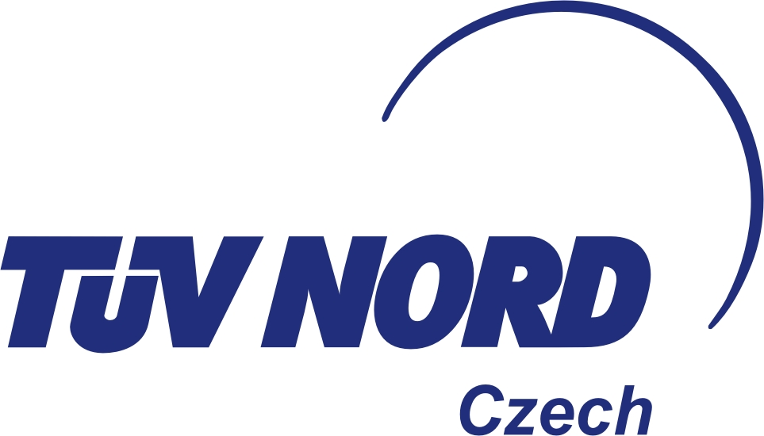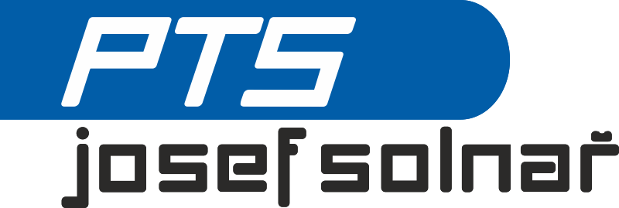

V případě problémů či speciálních požadavků na ubytování nás kontaktujte na emailu info@cndt.eu.

